Creazione Bucket per S3

Per l’aggiornamento di Checklyst alla prossima versione 2.0, ci sono un paio di configurazioni da tenere in mente:

- Creare bucket su S3
  - Ci servono 2 bucket uno per le checklyst e uno per i prototipi
  - Sull’ambiente matematici si chiamano s3-clm-instances e s3-clm-prototypes, non so se c’è una convenzione che devi rispettare o puoi chiamarli come vuoi.
  - Vanno creati per tutti gli ambienti in JNJ
  - Il bucket delle checklist ha la configurazione standard

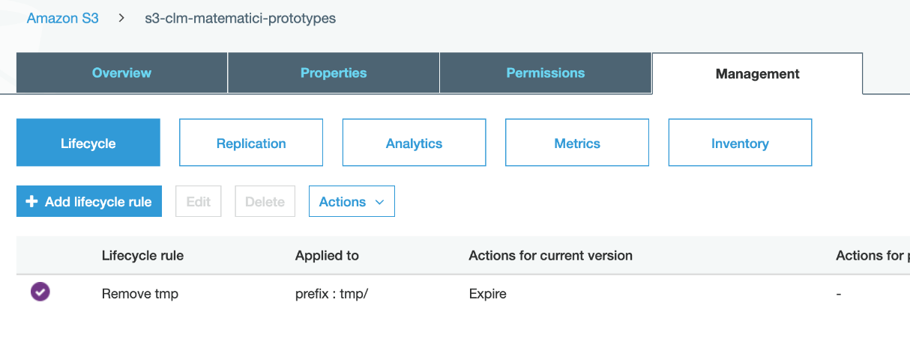
- Modificare l’IAM che utilizziamo per l’applicazione per dare i permessi per leggere e scrivere su questi bucket
  - Puoi utilizzare la policy che è allegata, vanno solo cambiati i nomi dei bucket
  - L’utente su aws matematici è configurato così:
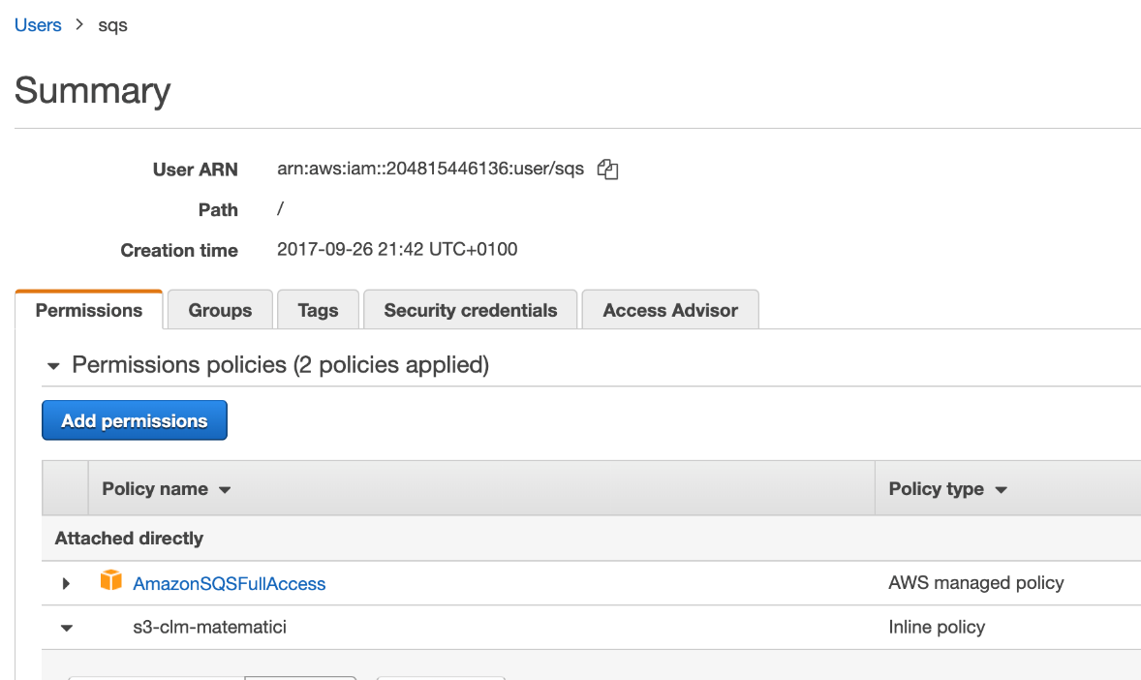

Puoi fare così per capire quale utente va modificato:
- Da uno dei web config utilizzati, vedi il valore di “AWSAccessKey”
- Dal pannello di AWS puoi vedere l’access key degli utenti e verificare che sia la stessa utilizzata dall’applicazione
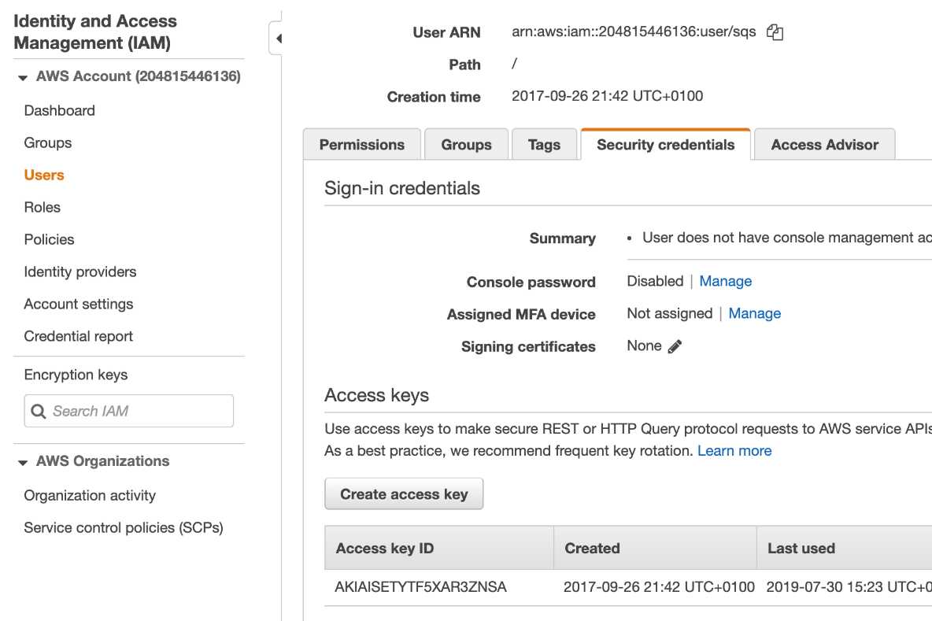
- Per importare la policy, una volta andato sull’utente giusto, clicca su “Aggiungi policy incorporata” e quindi sul tab JSON.

- Aggiornare gli script “Configuration – XXX.sql” nel progetto Checklyst ed impostare il valore di
  - PrototypesStorageBucket con il nome del bucket per i prototipi
  - InstancesStorageBucket con il nome del bucket per le istanze

Policy-s3.json

{
"Version": "2012-10-17",
"Statement": [
{
"Sid": "VisualEditor0",
"Effect": "Allow",
"Action": [
"s3:PutObject",
"s3:GetObject",
"s3:ListBucket",
"s3:DeleteObject"
],
"Resource": [
"arn:aws:s3:::s3-clm-prototypes",
"arn:aws:s3:::s3-clm-instances",
"arn:aws:s3:::s3-clm-instances/*",
"arn:aws:s3:::s3-clm-prototypes/*"
]
}
]
}

